|  |  |  |  |
| --- | --- | --- | --- |
|  | **Региональное подготовительное собрание к ВКРЭ-25 для стран СНГ (РПС-СНГ)**  **Бишкек, Кыргызстан, 24–25 апреля 2025 года** | |  |
|  | |  | |
|  | | **Документ** **RPM-CIS25/5(Rev.2)-R** | |
|  | | **17 марта 2025 года** | |
|  | | **Оригинал: английский** | |
| Председатель КГРЭ-РГ-futureSGQ | | | |
| Отчет о ходе работы КГРЭ-РГ-futureSGQ | | | |
|  | | | |
| Пункт повестки дня  Пункт 7.2  Резюме  В настоящем документе представлен отчет о деятельности Рабочей группы КГРЭ по будущему Вопросов исследовательских комиссий (КГРЭ-РГ-futureSGQ) за период с мая 2024 года. В этой пересмотренной версии представлен сокращенный вариант обновленной информации по итогам второго, третьего и четвертого собраний КГРЭ-РГ-futureSGQ, а также содержится раздел, посвященный новой информации с пятого собрания, состоявшегося 4 марта 2025 года.  **Необходимые действия**  РПС-СНГ предлагается принять настоящий документ к сведению и предоставить руководящие указания в случае необходимости.  Справочные документы  − Резолюция 2 (Пересм. Кигали, 2022 г.) ВКРЭ  − Документ [TDAG-24/25](https://www.itu.int/md/D22-TDAG31-C-0025/) (первый отчет о ходе работы КГРЭ-РГ-futureSGQ) | | | |

A Введение

На 31-м собрании КГРЭ, состоявшемся в Женеве 20–23 мая 2024 года, был представлен первый отчет о ходе работы Рабочей группы КГРЭ по будущему Вопросов исследовательских комиссий (Документ [TDAG-24/25](https://www.itu.int/md/D22-TDAG31-C-0025/)). В документе содержится отчет о первом собрании Рабочей группы КГРЭ по будущему Вопросов исследовательских комиссий (КГРЭ-РГ-futureSGQ), который включает предлагаемый состав Рабочей группы, справочный документ, предлагаемый круг ведения Рабочей группы и предлагаемый график будущих полностью онлайновых собраний.

После утверждения круга ведения на собрании КГРЭ в мае 2024 года КГРЭ-РГ-futureSGQ провела два полностью онлайновых собрания (второе и третье) 3 сентября 2024 года и 3 декабря 2024 года, соответственно. На декабрьском собрании было согласовано проведение дополнительного собрания перед заключительным собранием 4 марта 2025 года. Четвертое собрание состоялось 21 января 2025 года.

В настоящем документе приводится информация о главных результатах второго, третьего и четвертого собраний КГРЭ-РГ-futureSGQ.

B Второе полностью онлайновое собрание КГРЭ-РГ-futureSGQ, состоявшееся 3 сентября 2024 года

Приводимая ниже информация взята из отчета о втором собрании КГРЭ-РГ-futureSGQ (Документ [TDAG-WG-futureSGQ/10](https://www.itu.int/md/D22-TDAG.WG.SGQ-C-0010/)).

Основная цель собрания заключалась в рассмотрении и согласовании содержания онлайновой формы-вопросника (анкеты), разработанной для сбора мнений всех заинтересованных членов, подписанных на списки почтовой рассылки КГРЭ и КГРЭ-РГ-futureSGQ.

Форма-вопросник состояла из следующих разделов.

1) В разделе 1 ("Актуальные исследуемые Вопросы") респондентам были адресованы вопросы общего характера относительно их знаний о текущей структуре исследовательских комиссий МСЭ-D, а также о том, какие исследуемые Вопросы в текущем исследовательском периоде являются для них важными.

2) В разделе 2 ("Количество Вопросов") предлагается определить количество исследуемых Вопросов для рассмотрения в следующем исследовательском периоде и подробно проанализировать Вопросы, подлежащие слиянию или прекращению.

3) Раздел 3 ("Новые темы") посвящен определению появляющихся тем, которые должны быть рассмотрены в предстоящем исследовательском периоде, с упором на предоставление руководящих указаний и примеров передовой практики, а также на обмен опытом в интересах развивающихся стран.

4) Раздел 4 ("Сквозные темы") касается сквозных тем, которые должны рассматриваться в рамках отдельного исследуемого Вопроса или нескольких исследуемых Вопросов.

Собрание решило, что форма-вопросник будет обновлена с учетом обсуждений, состоявшихся на собрании, и распространена 17 сентября 2024 года, при этом крайним сроком для представления ответов определено 1 октября 2024 года. Результаты будут предоставлены (в качестве вклада для следующего собрания) к концу октября 2024 года, с тем чтобы члены могли использовать вклады для следующего собрания КГРЭ-РГ-futureSGQ, запланированного на 3 декабря 2024 года, и для оказания помощи региональным группам в подготовке к ВКРЭ-25.

C Третье полностью онлайновое собрание КГРЭ-РГ-futureSGQ, состоявшееся 3 декабря 2024 года

Приводимая ниже информация взята из отчета о третьем собрании КГРЭ-РГ-futureSGQ (Документ [TDAG-WG-futureSGQ/16](https://www.itu.int/md/D22-TDAG.WG.SGQ-C-0016/)).

Результаты онлайновых консультаций представлены на рисунке, ниже. Эти данные предназначены для использования всеми сторонами при подготовке вкладов для представления будущим собраниям КГРЭ-РГ-futureSGQ.

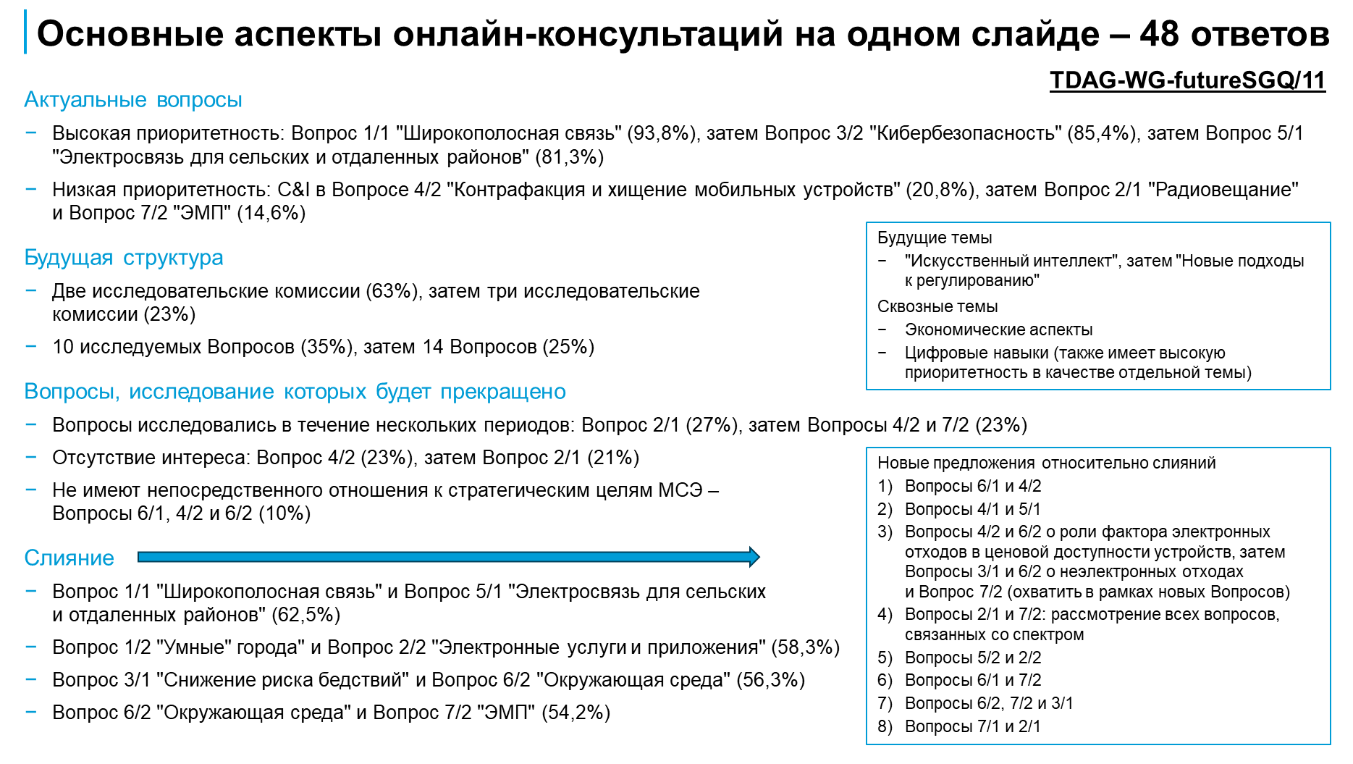

Были получены и обсуждены вклад Африканского союза электросвязи (АСЭ) и вклад, касающийся первоначальных мнений Докладчиков и Содокладчиков 1-й Исследовательской комиссии.

Участники собрания приняли следующие решения.

− Председатель подготовит проект пересмотренных выдержек из приложений к Резолюции 2, включая круг ведения исследуемых Вопросов, для обсуждения на следующем собрании. В этом документе будут рассмотрены результаты онлайновых консультаций, полученные вклады, а также мнения, представленные на собрании. Его целью станет привлечение как можно более широкого числа вкладов/мнений, полученных как официально, так и неофициально. Настоящий документ станет вкладом для следующего собрания КГРЭ‑РГ‑futureSGQ.

− Секретариату БРЭ будет поручено просить РОЭ назначить координаторов для КГРЭ‑РГ‑futureSGQ, которые направят и представят вклады РОЭ следующему собранию КГРЭ‑РГ-futureSGQ.

− Дополнительное онлайновое собрание будет проведено в январе−феврале 2025 года после дальнейших консультаций с секретариатом БРЭ, Директором БРЭ и Председателем КГРЭ.

D Четвертое полностью онлайновое собрание КГРЭ-РГ-futureSGQ, состоявшееся 21 января 2025 года

Приводимая ниже информация взята из отчета о четвертом собрании КГРЭ-РГ-futureSGQ (Документ [TDAG-WG-futureSGQ/25](https://www.itu.int/md/D22-TDAG.WG.SGQ-C-0025/)). На этом собрании присутствовали более 80 участников.

Были получены, представлены и всесторонне обсуждены шесть вкладов, перечисленных ниже:

− мнения Азиатско-Тихоокеанского сообщества электросвязи (АТСЭ);

− два предложения в отношении новых Вопросов (приемлемость в ценовом отношении/доступность устройств и применение искусственного интеллекта);

− первоначальные мнения Докладчиков и Содокладчиков 2-й Исследовательской комиссии;

− пересмотренный круг ведения по большинству Вопросов 1-й Исследовательской комиссии;

− Документ [TDAG-WG-futureSGQ/23](https://www.itu.int/md/D22-TDAG.WG.SGQ-C-0023/en), в котором содержится проект пересмотра выдержек из приложений к Резолюции 2, включая круг ведения исследуемых Вопросов, подготовленный Председателем в соответствии с решением предыдущего собрания.

Участники собрания приняли следующие решения:

− Обновить Документ [TDAG-WG-futureSGQ/23](https://www.itu.int/md/D22-TDAG.WG.SGQ-C-0023/en), включив в него элементы из полученных вкладов, а также дискуссий, состоявшихся в ходе обсуждения на собрании. Планируется, что финальный вариант документа будет распространен в качестве итогового документа КГРЭ‑РГ-futureSGQ.

− Оба предложения по новым Вопросам должны рассматриваться совместно авторами и участниками, которые обменялись мнениями по ним на собрании. Рассмотренные предложения будут представлены на следующем собрании и включены в пересмотренную версию Документа [TDAG-WG-futureSGQ/23](https://www.itu.int/md/D22-TDAG.WG.SGQ-C-0023/en).

E Пятое полностью онлайновое собрание КГРЭ-РГ-futureSGQ, состоявшееся 4 марта 2025 года

Приводимая ниже информация взята из отчета о четвертом собрании КГРЭ-РГ-futureSGQ (Документ [TDAG-WG-futureSGQ/34](https://www.itu.int/md/D22-TDAG.WG.SGQ-C-0034/)). На этом собрании присутствовали более 80 участников.

Были получены, представлены и всесторонне обсуждены шесть вкладов, перечисленных ниже:

− отчеты Отраслевой консультативной группы по вопросам развития и старших сотрудников по регуляторным вопросам из частного сектора (IAGDI-CRO) о двух мероприятиях Tech Talks, организованных по темам двух исследовательских комиссий МСЭ-D. Они обсудили темы, которые могут быть представлены в качестве вкладов для будущих исследуемых Вопросов;

− обновленные мнения Африканского союза электросвязи (АСЭ) по новым темам (приемлемость в ценовом отношении/доступность устройств и применение искусственного интеллекта), по количеству исследовательских комиссий и по проекту предложения в качестве итогового документа РГ-КГРЭ-FutureSGQ;

− составленная подборка текстов круга ведения по Вопросам 1-й Исследовательской комиссии (ИК1) МСЭ-D, представленная заместителем Председателя и координатором ИК1 по будущим исследуемым Вопросам от имени Докладчиков и Содокладчиков ИК1;

− обновленное предложение Китая по новому Вопросу о применении искусственного интеллекта (ИИ), с учетом замечаний и обсуждений, проведенных после предыдущего собрания;

− предложение Египта об основах и руководящих указаниях для предложения будущих Вопросов, а также замечания по проекту предложения итогового документа РГ‑КГРЭ‑FutureSGQ;

− Документ [TDAG-WG-futureSGQ/29](https://www.itu.int/md/D22-TDAG.WG.SGQ-C-0029), в котором содержится второй вариант проекта пересмотра выдержек из приложений к Резолюции 2, включая круг ведения исследуемых Вопросов, подготовленный Председателем после получения вкладов, замечаний, а также проведения обсуждений в офлайновом режиме за период после предыдущего собрания.

Участники собрания приняли следующие решения:

− сохранить две существующие исследовательские комиссии. Было отмечено обсуждение возможного создания третьей исследовательской комиссии, но было сочтено, что оно выходит за рамки компетенции двух исследовательских комиссий и должно обсуждаться в рамках отдельной темы;

− утвердить по пять исследуемых Вопросов в каждой из двух исследовательских комиссий;

− объединить Вопрос 1/1 (широкополосная связь) и Вопрос 5/1 (сельские и отдаленные районы) текущего исследовательского периода;

− согласовать основную направленность Вопроса 4/1 (экономические аспекты);

− включить новую тему по ИИ в существующий исследуемый Вопрос.

Необходимо провести дополнительные обсуждения, с тем чтобы достичь консенсуса по следующим вопросам:

− определение места новой темы о доступности устройств и их приемлемости в ценовом отношении;

− следует ли объединить некоторые конкретные Вопросы (в том числе Вопрос 6/1 с Вопросом 4/2 или Вопросом 5/2, Вопрос 7/1 с Вопросом 5/2, Вопрос 1/2 с Вопросом 2/2, C&I Вопроса 4/2 с Вопросом 6/2 и Вопросом 7/2)[1] и в рамках какой исследовательской комиссии они должны изучаться (включая Вопросы 3/1 и 3/2)1;

− следует ли некоторым самостоятельным или объединенным группам Докладчиков по Вопросам (в том числе Вопросу 1/1, объединенному с Вопросами 5/1, 2/1)1 расширить сферу охвата, с тем чтобы они стали более привлекательными.

_______________

1. Номера Вопросов относятся к Вопросам исследовательского периода 2022–2025 годов: [ссылка](https://www.itu.int/en/ITU-D/Study-Groups/2022-2025/Pages/reference/Questions-under-study.aspx).